第1单元跟踪检测卷
一、填一填。(1题5分，其余每题2分，共15分)
1．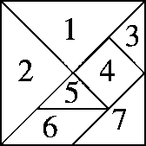 一套七巧板一共有( )块，其中( )号是正方形，( )号是平行四边形。( )号和( )号一样大。
2．数学书的封面是( )形，方桌的桌面是( )形。
3．4个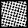可以拼成一个( )形，也可以拼成一个( )形。
4．用( )个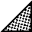可以拼成一个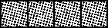。
5．折一折，用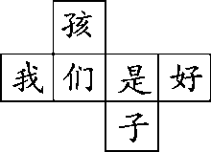做一个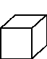，“们”的对面是“( )”。
6．补全右面的图形。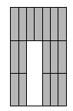
(1) 如果在空缺处放，可以放( )个。
(2) 如果在空缺处放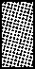，可以放( )个。
二、辨一辨。(对的画“√”，错的画“×”)(每题1分，共5分)
1．用4根小棒一定可以围成一个正方形。 ( )
2．用两个完全一样的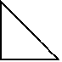只能拼成一个正方形。 ( )
3．一个长方形对折后可能是长方形。 ( )
4．一套七巧板有5个三角形，1个正方形，1个平行四边形。( )
5．平行四边形的四条边都相等。 ( )

三、选一选。(把正确答案的序号填在括号里)(每题2分，共10分)
1．摆一个三角形至少需要( )根同样长的小棒。
① 4 ② 5 ③ 3
2．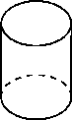下边的面是( )。
① 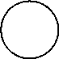 ② 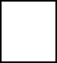 ③ 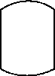
3．把一个正方形对折两次后，沿折痕剪开，剪下的图形不可能是( )。
① ②  ③
4．是从下面图形( )上剪下来的。
① 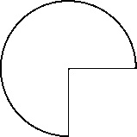 ② 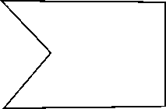 ③ 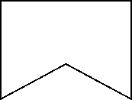
5．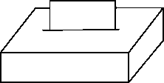盒子里抽出来的图形可能是( )。
① 圆 ② 正方形 ③ 正方形或长方形
四、我会数。(共16分)
1．小鹿回家啦。(每空2分，共10分)
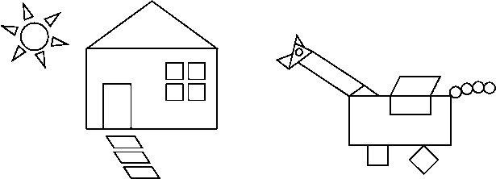
 ( )个  ( )个
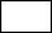 ( )个  ( )个
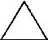 ( )个
2．我来补墙。(6分)
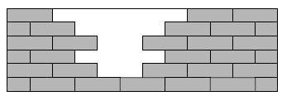 缺了( )块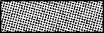。
五、我会连。(每题6分，共12分)
1．找图形。
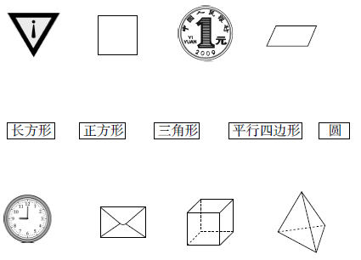
2．下图中右边的图形是这个长方体的哪个面？用线连起来。
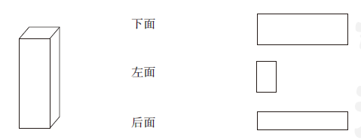
六、我会分。(填序号)(15分)
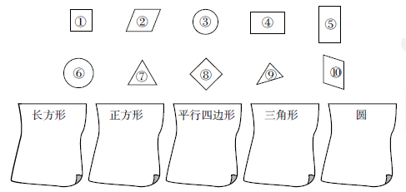
七、我会圈。用右边哪个物体可以画出左边的图形。(每题3分，共12分)
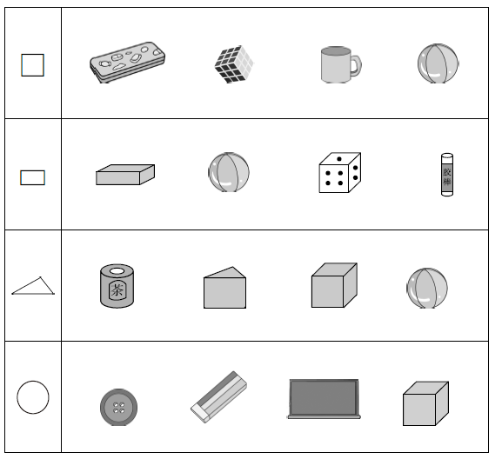
八、我会分。把下面图形分成相等的两部分。(每题2分，共10分)
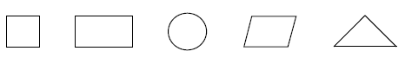
九、我会想。(5分)
“？”处是哪个图形？请在正确图形的后面画“√”。
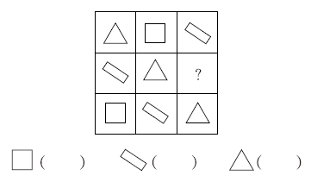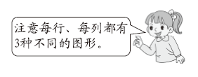
答案
一、1.7 4 6 1 2(第4、5个空答案不唯一)
2．长方 正方 3．长方 正方 4．8 5．好 6．4 2
二、1.× [点拨]没有强调是同样长的小棒。
2．× 3.√ 4.√ 5.×
三、1.③ 2.① 3.① 4.③ 5.③
四、1.6 6 4 5 11 2．9
五、1. 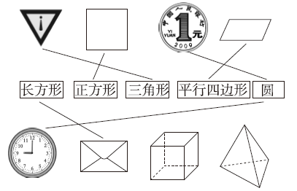 2. 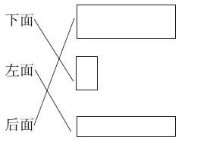
六、④⑤ ①⑧ ②⑩ ⑦⑨ ③⑥
七、
$\begin{matrix}□\end{matrix}$ | 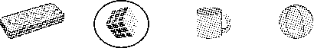
$\begin{matrix}▭\end{matrix}$ | 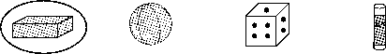
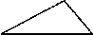 | 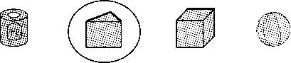
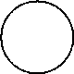 | 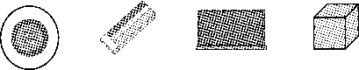
八、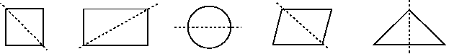
[点拨] 第1、2、3、4个图形答案不唯一，第5个图形答案唯一。
九、□(√)

